Martes
07
de junio

Sexto de Primaria
Historia

Arte del Renacimiento: Leonardo da Vinci

Aprendizaje esperado: describe las características del arte, la cultura, la ciencia y la influencia del humanismo durante los inicios de la Edad Moderna.

Énfasis: el arte inspirado en la Antigüedad, florecimiento de la ciencia e importancia de la investigación.

¿Qué vamos a aprender?

Describirás las características del arte, la cultura, la ciencia y la influencia del humanismo durante los inicios de la Edad Moderna, con acento en el arte inspirado en la Antigüedad y el florecimiento de la ciencia e importancia de la investigación. Para las actividades de esta clase necesitarás tu cuaderno de apuntes, pluma y lapiz, así como tu libro en las páginas 120 y 121.

https://libros.conaliteg.gob.mx/20/P6HIA.htm?#page/120
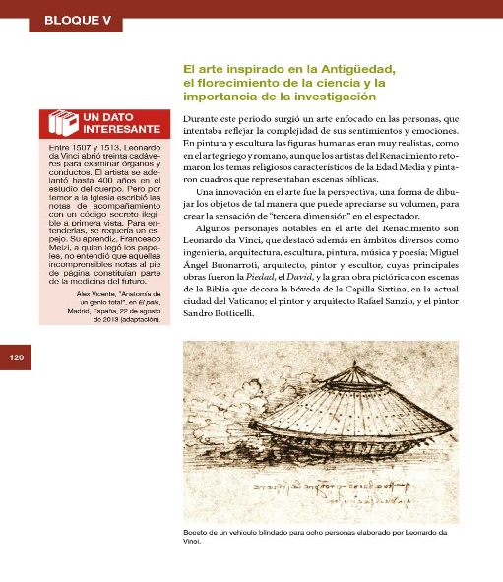

¿Qué hacemos?

Revisa lo que has aprendido del Renacimiento. Fue un periodo de grandes cambios: las ciudades crecieron y se reorganizaron; el comercio se expandió; territorios anteriormente desconocidos por los europeos fueron explorados por primera vez, y el poder político de los monarcas se afianzó considerablemente.

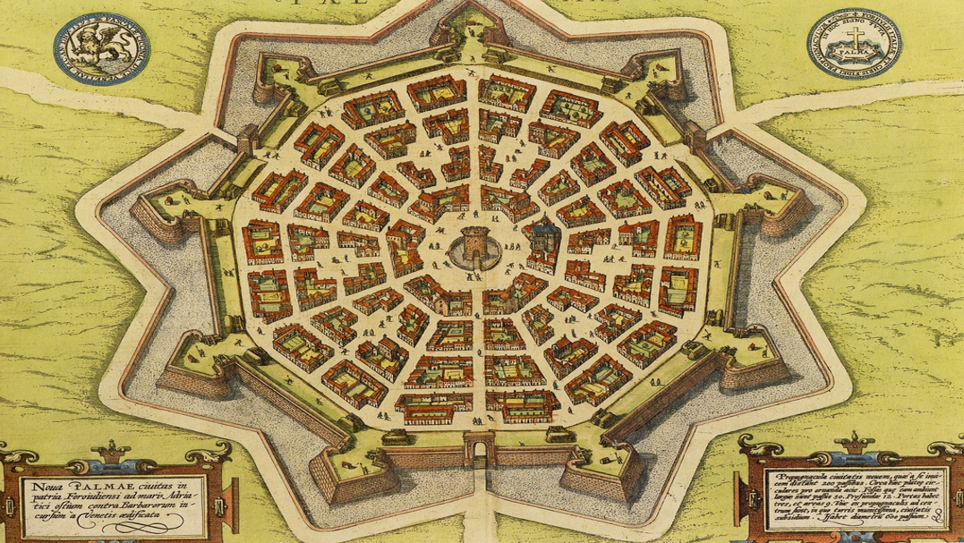

Así como las ciudades, el comercio y el poder político cambiaron, también hubo grandes cambios en el terreno de la cultura, en particular en las artes y las ciencias.

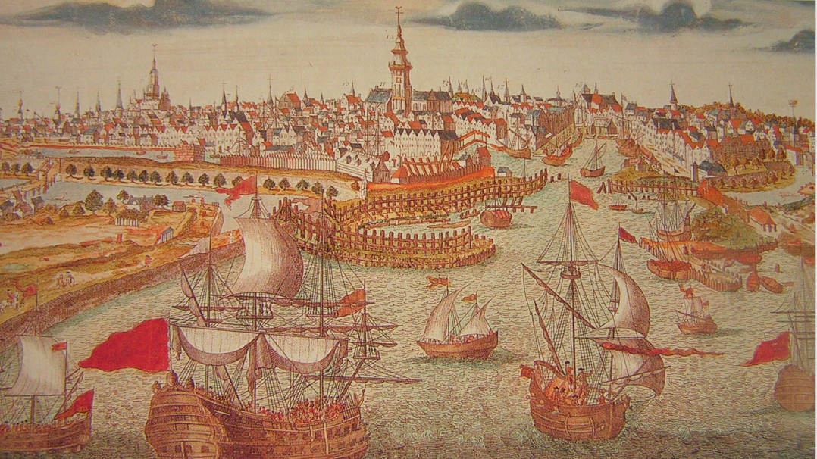

Como se explica en tu libro de Historia de sexto grado, durante el Renacimiento surgió un arte enfocado en las personas que intentaba reflejar la complejidad de sus sentimientos y emociones.
Recuperando el ejemplo del arte griego y romano, los artistas renacentistas pintaron y esculpieron figuras humanas cada vez más realistas, además, introdujeron una innovación a la pintura, la llamada perspectiva. ¿Sabes qué es esto? Es una forma de dibujar los objetos de tal manera que puede apreciarse su volumen, para crear la sensación de “tercera dimensión” en el espectador.

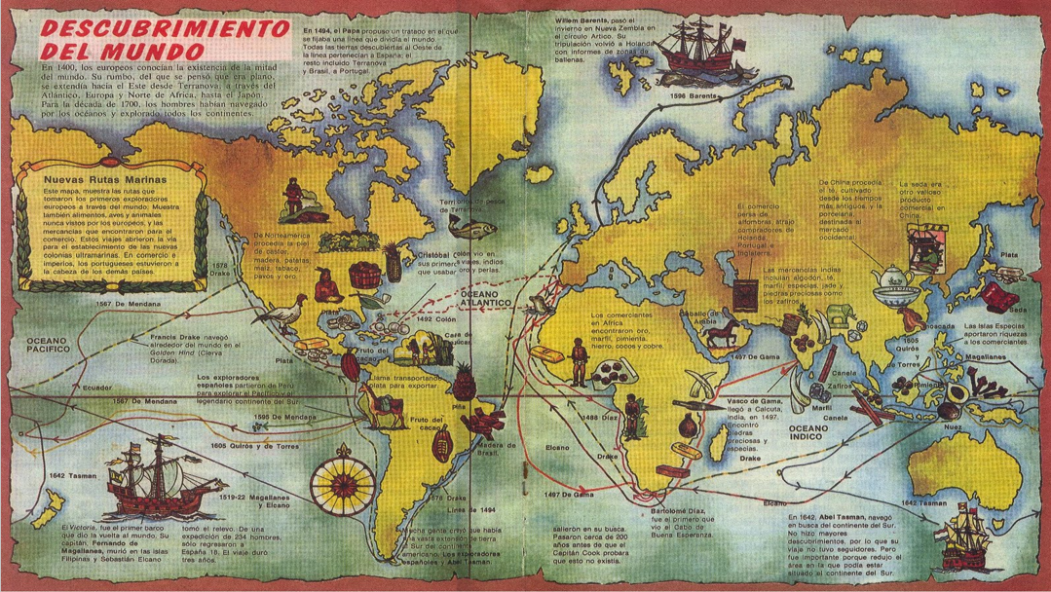 |  |  | 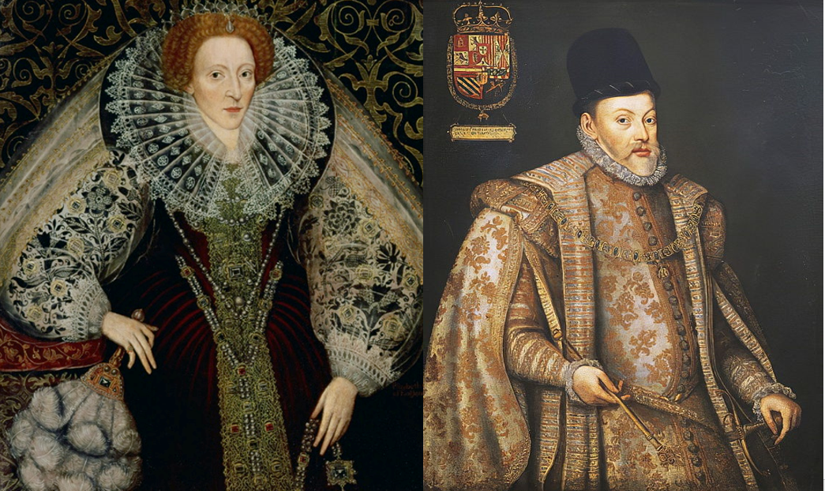

Aunque los artistas del Renacimiento siguieron pintando y esculpiendo temas religiosos característicos de la Edad Media, también introdujeron nuevos temas como la mitología griega y romana, la historia, el cuerpo humano y la naturaleza.

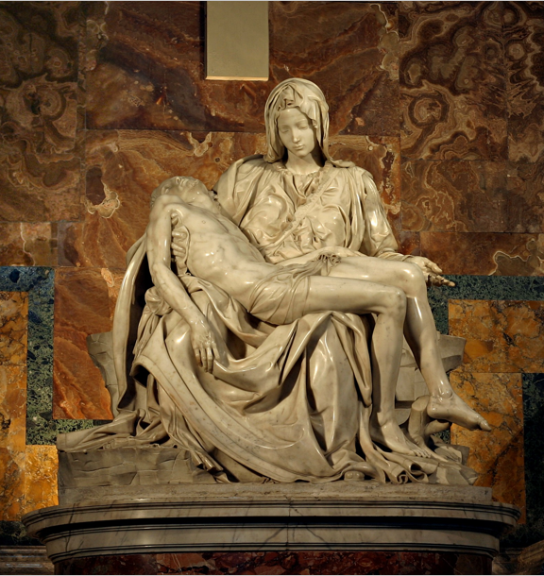

Los artistas más notables del Renacimiento fueron Leonardo da Vinci, sobre quien aprenderás el día de hoy; Miguel Ángel Buonarroti, arquitecto, pintor y escultor, cuyas principales obras fueron La Piedad, El David y las escenas de La Biblia que pintó en la bóveda de la Capilla Sixtina, en la actual ciudad del Vaticano; el pintor Sandro Botticelli; y también un artista que, sin ser de origen italiano, también fue un genio del Renacimiento que incluso trabajo para los monarcas españoles. Se trata de El Bosco, artista proveniente de los actuales Países Bajos.

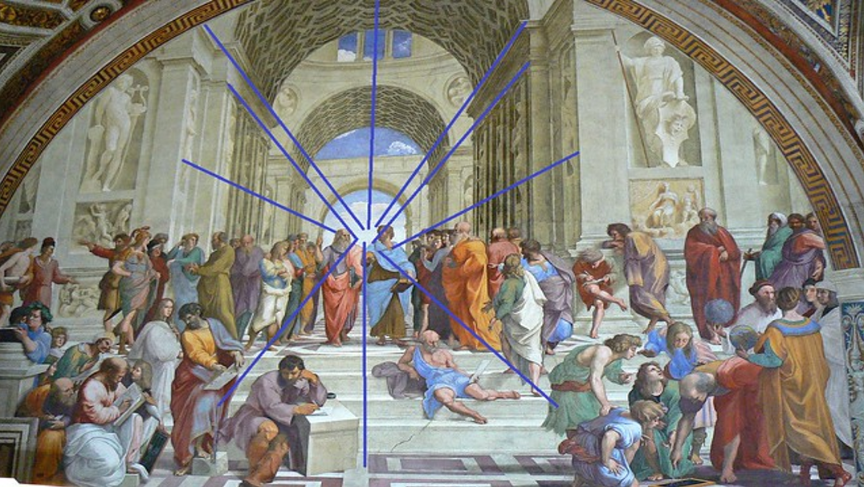

Una de las peculiaridades de estos grandes artistas renacentistas es que se esforzaron por conjuntar en sus obras arte y ciencia.

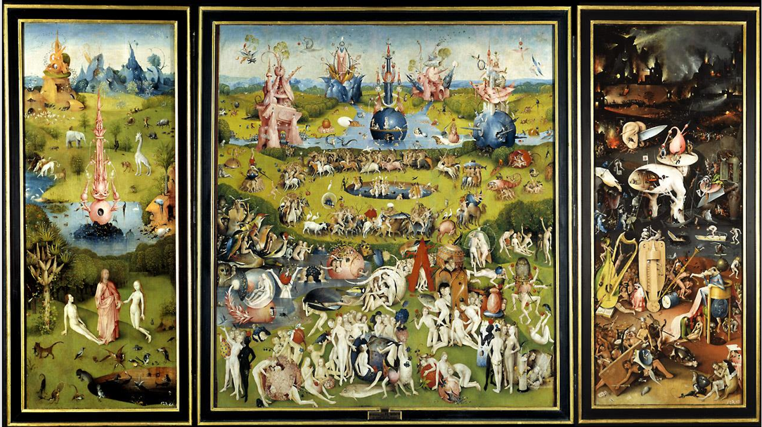 | 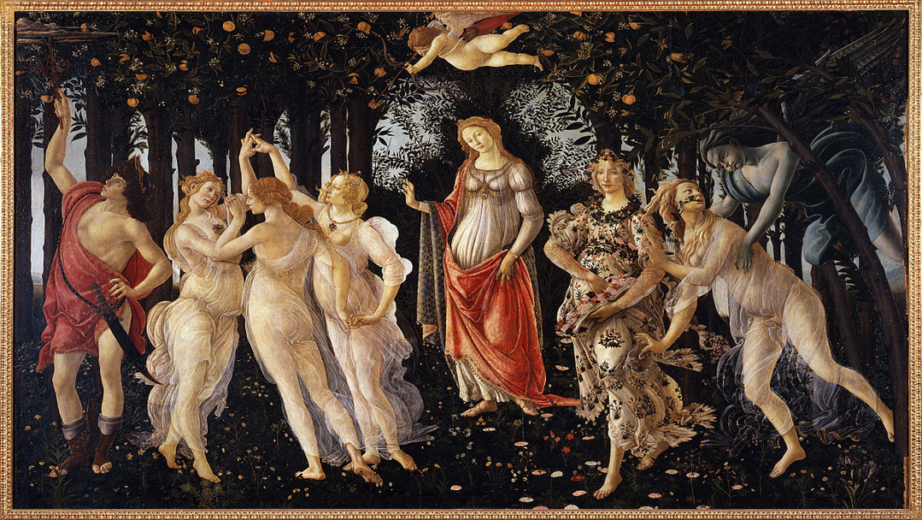

Sin duda, quien mejor encarnó este afán por unir arte y ciencia fue el artista que conocerás en esta sesión: Leonardo da Vinci. Observa el video.

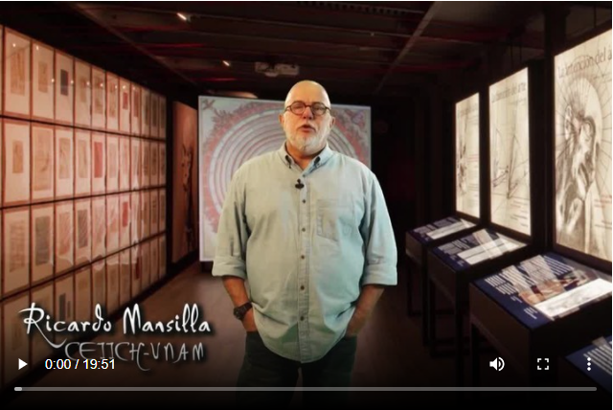

- Video. Leonardo da Vinci. Las ideas de la complejidad.
http://www.medios.ceiich.unam.mx/video/253/

Leonardo da Vinci nació en la ciudad italiana de Vinci en 1452. Como puedes ver, el apellido con el que se le conoce es, en realidad, el nombre del lugar donde nació.

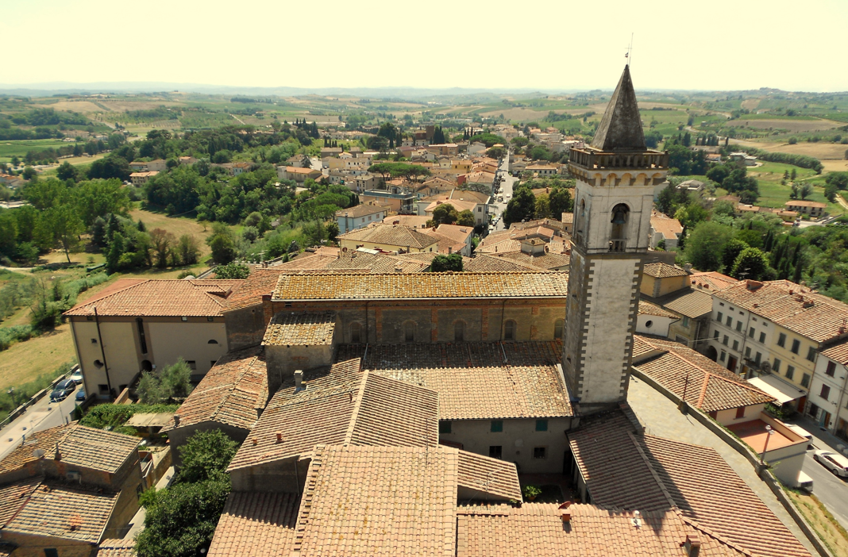

Se cuenta que Leonardo da Vinci fue un niño muy curioso, inquieto y observador, de joven, se trasladó a estudiar a la ciudad de Florencia, una de las ciudades más importantes del Renacimiento.

En Florencia entró a formarse en el taller de Andrea del Verrocchio, un famoso artista que trabajó para Lorenzo de Médeci. Leonardo da Vinci, empezó siendo ayudante de Andrea del Verrocchio, limpiando sus pinceles y posteriormente aprendió otras técnicas, sin embargo, muy pronto dio muestras de su enorme capacidad para el dibujo, también se dice que su maestro le llegó a tener envidia por lo bien que dibujaba, por otro lado, también se dice que Verocchio, al reconocer lo bien que dibujaba su aprendiz dejó que terminara algunos trabajos.

Con el tiempo, Leonardo no solo destacó por ser un gran dibujante, sino también por ser un gran pintor, escultor, ingeniero, inventor, arquitecto, urbanista, botánico, músico, anatomista, cocinero, filósofo, humanista, naturalista y hasta caricaturista.

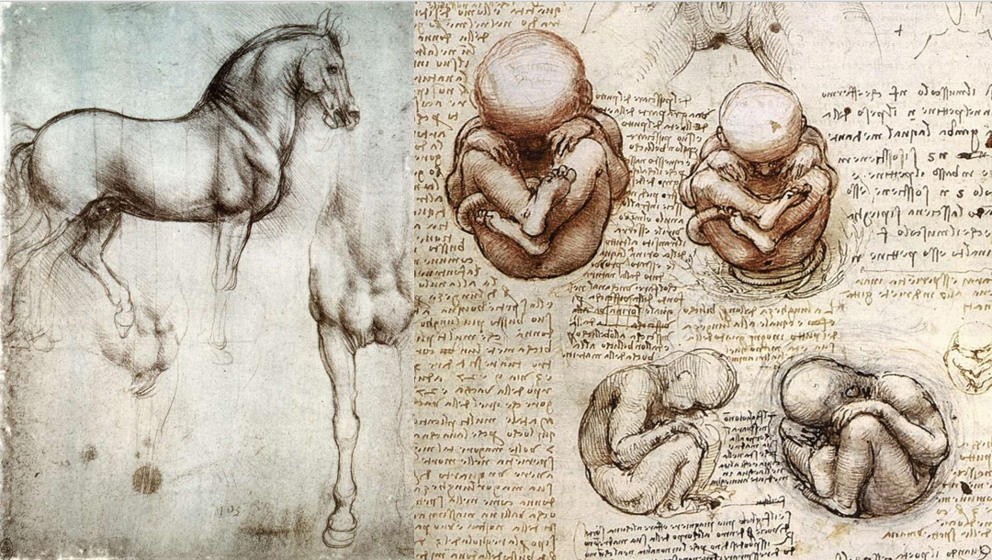

Por eso, hoy en día, se usa la expresión “hombre del Renacimiento” para referirse a alguien que es capaz de hacer muchas cosas, como da Vinci.

Da Vinci era tan observador y curioso que todo lo anotaba en pequeños cuadernos, donde escribía lo que observaba y, además, trataba de descubrir las leyes que regían eso que observaba.

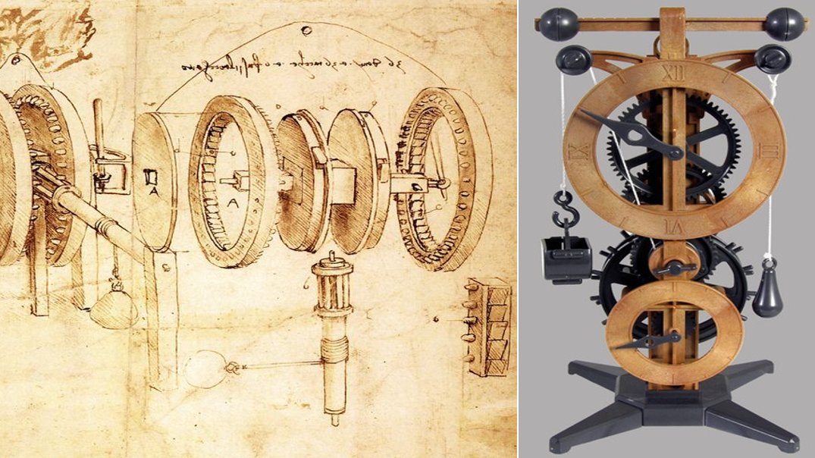 | 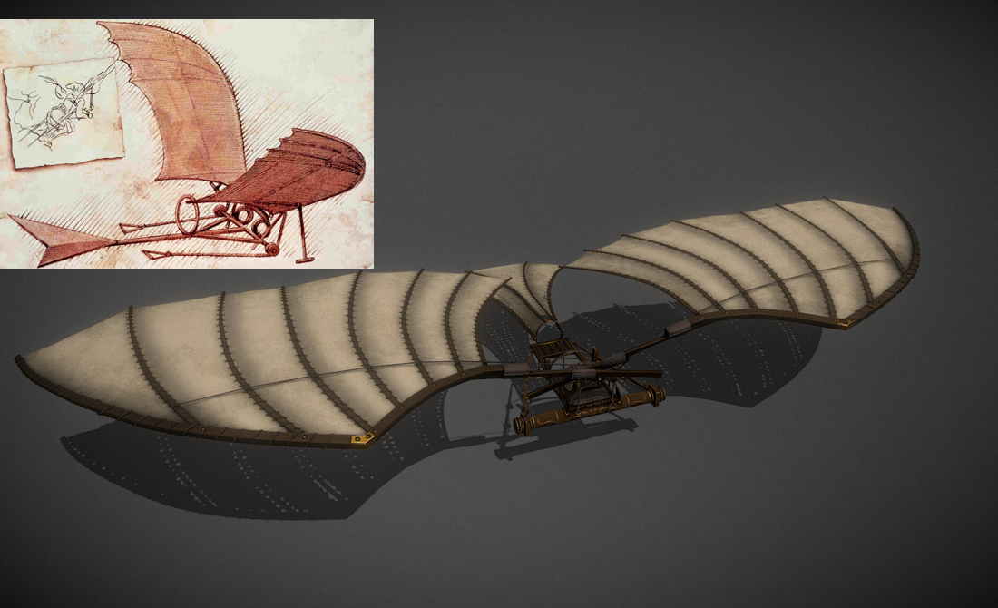

Para conocer uno de los cuadernos que escribió da Vinci, observa el siguiente video.

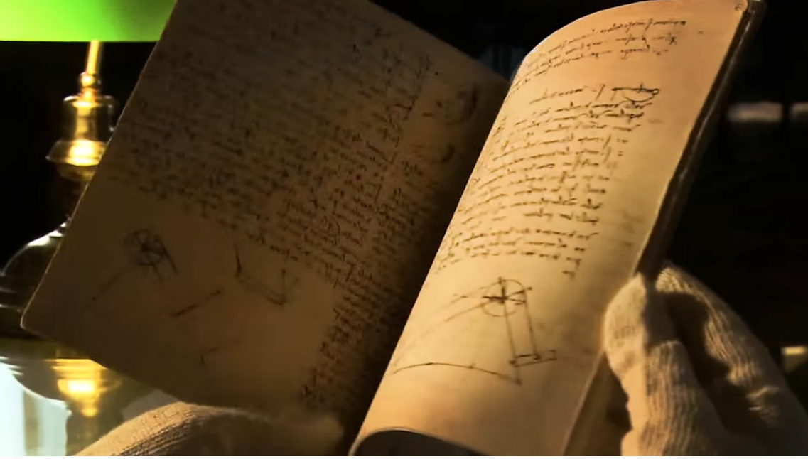

- Video. Códice sobre el vuelo de las aves de Leonardo da Vinci.
https://www.youtube.com/watch?v=_xQZd5BEMKU

¿Te diste cuenta cómo escribía Leonardo? Leonardo escribía al revés, practicó un tipo de escritura que se llama escritura especular o escritura en espejo, que es un método de escritura que se logra trazando el lápiz sobre el papel en la dirección opuesta a la que es usada por la mayoría de las personas, de tal manera que el resultado es una imagen en espejo.

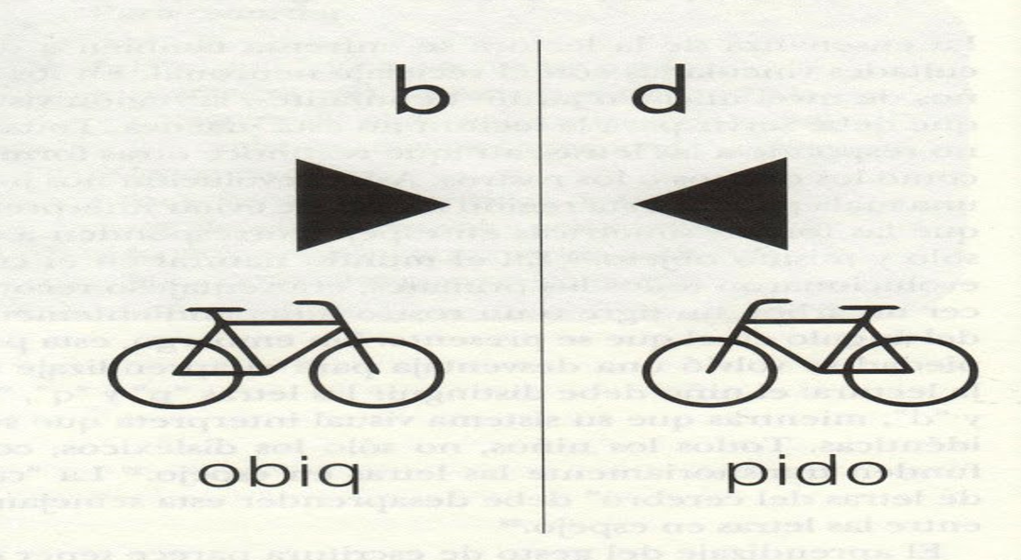

Otro dato muy curioso sobre Leonardo es que, aunque fue un gran pintor y muchas personas conocen algunas de sus pinturas, en realidad pintó muy pocos cuadros, se dice que solo pintó unas 30 pinturas, aunque todas ellas extraordinarias, como, La Gioconda o Mona Lisa, La última cena, La dama del armiño.

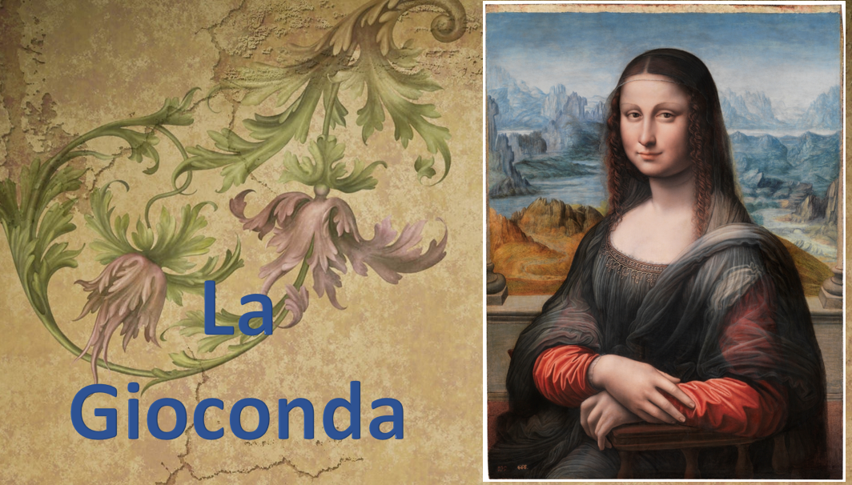 | 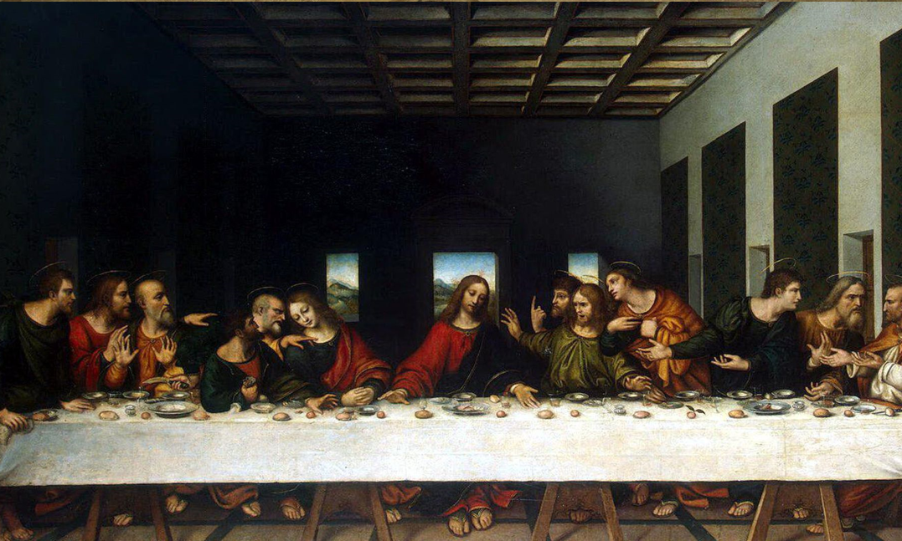

Observa el siguiente video para saber por qué Leonardo da Vinci legó tan pocas obras pictóricas, pero todas ellas extraordinarias.

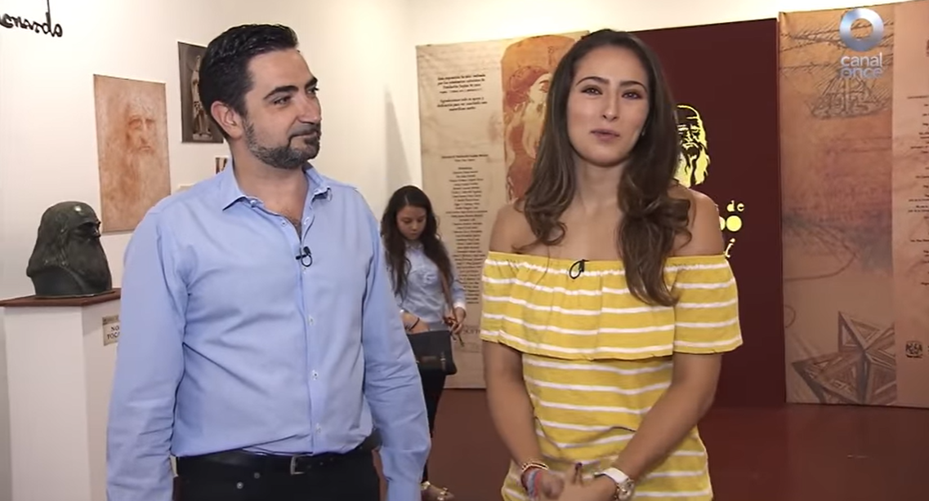

- Video. D Todo – Los inventos de Da Vinci.
https://www.youtube.com/watch?v=wrDsIdWeS40

Y si quieres saber otro dato curioso sobre Leonardo da Vinci, entonces te sorprenderá saber que la alimentación de Leonardo da Vinci se basaba en una dieta vegetariana, es decir, no le gustaba comer carne de animales. ¿Quieres saber por qué? Obsérvalo en el video siguiente.

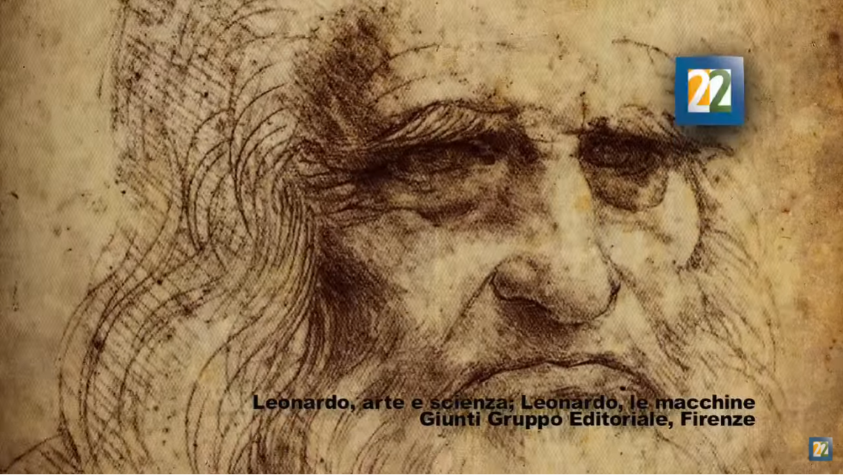

- Video. Leonardo Da Vinci y los animales.
https://www.youtube.com/watch?v=HwFjDNkm8oo

A través de Leonardo conociste cómo la pintura durante el Renacimiento abarcó varios temas desde recoger el conocimiento antiguo y continuar con el tema religioso hasta la elaboración de retratos y el intento por reflejar la naturaleza.

Leonardo es un ejemplo de cómo los artistas de la época tienen una sólida formación que abarca diversas actividades y oficios, con su ejemplo, supiste cómo la pintura de la época desarrolló nuevas técnicas que usan el conocimiento matemático y anatómico, y la estrecha relación que hay entre el arte y la ciencia.
Sobre Leonardo da Vinci se ha escrito mucho, pues fue un gran artista del Renacimiento y además fue científico, ingeniero, diseñador, inventor, estudioso de los fenómenos naturales y hasta experto en estrategias militares.

El reto de hoy:

Comparte con algún familiar cercano lo que aprendiste de la vida y talento de Leonardo da Vinci. Si te es posible, invítalo a observar los videos, seguramente le parecerán muy interesantes.

Si te es posible, consulta otros libros o materiales para saber más sobre el tema.

¡Buen trabajo!

Gracias por tu esfuerzo.

Para saber más:
Lecturas

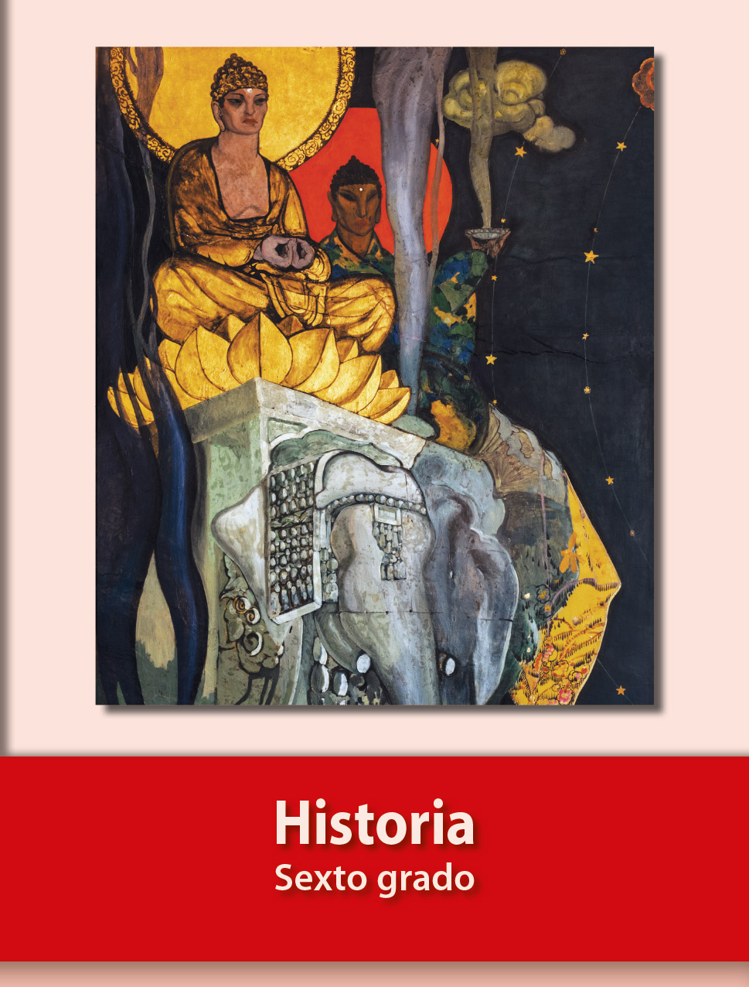
https://libros.conaliteg.gob.mx/20/P6HIA.htm

